Вниманию жителей!

Администрация Новороговского сельского поселения обращается ко всем землепользователям, землевладельцам, руководителям предприятий, организаций, индивидуальным предпринимателям, юридическим и физическим лицам, домовладельцам частного жилого сектора с просьбой принять меры по уничтожению произрастающей амброзии, как на дворовых, так и на прилегающих территориях.
Регулярные мероприятия по уничтожению амброзии необходимо проводить в течение всего периода вегетации.
Амброзия полыннолистная - опасный аллерген, пыльца которого негативно воздействует на состояние здоровья человека. В период ее цветения, разносимая ветром пыльца, попадая в глаза, нос, бронхи вызывает слезотечение, ухудшает зрение, повышает температуру тела и приводит к резкому воспалению слизистых оболочек верхних дыхательных путей и даже приступам астмы.
Этот карантинный сорняк также наносит большой экономический ущерб сельскохозяйственному производству. Обладая мощной надземной массой и стержневой, глубоко проникающей в почву корневой системой, сорняк сильно иссушает и обедняет почву. При средней густоте стояния этими растениями с одного гектара уносится до двадцати тысяч тонн воды и столько питательных веществ, сколько их содержится в семи-восьми центнерах минеральных удобрений.
Агрономы знают, что с заселенных амброзией полей хороший урожай получить невозможно. Одно растение образует до двадцати тысяч семян, семена в почве сохраняют всхожесть более пяти лет. С данным сорняком очень сложно бороться. Всходы появляются в начале мая, а цветение начинается со второй половины июля и продолжается до глубокой осени.
Напоминаем, что в соответствии с Областным Законом от 25 октября 2002 года № 273-ЗС «Об административных правонарушениях» предусмотрена ответственность за нарушение правил благоустройства, действующих в муниципальных образованиях.

Чем опасна амброзия?
Памятка для населения
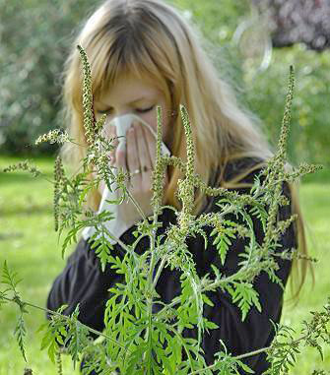
Амброзия полыннолистная (Ambrosia artemisiifolia) злостный карантинный сорняк, с которым борются в ряде стран. Его родина – Северная Америка. В Европу вид был завезен в 1873 году с семенами клевера красного. В настоящее время сорняк превратился в настоящее бедствие. Ареал распространения его очень велик: большая часть стран Европы, Северная и Южная Америки, Северная Африка, Азия. Факт, что с территории юга России этот сорняк постепенно распространяется на север, а в связи с резким потеплением климата и продолжительной теплой осенью, наблюдается полное вызревание семян амброзии в районах средней полосы России.
Все знают о вреде амброзии. И все же.
Вред амброзии в районах массового ее распространения исключительно велик. Она причиняет как биологический, так и технологический ущерб окружающей среде, земледелию. Помимо иссушения и истощения почвы, амброзия затеняет от солнечного света возделываемые растения, что приводит к резкому снижению, а то и полной потери урожая. На засоренных амброзией полях падает производительность сельскохозяйственной техники, ухудшается качество полевых работ и затрудняется уборка урожая.
Амброзия полыннолистная опасна и для здоровья людей.
Во время цветения она образует огромное количество пыльцы, многократное вдыхание которой вызывает заболевание аллергией со следующими симптомами: повышение температуры, слезотечение, конъюнктивит, ухудшение зрения, в тяжелых случаях – отек легких.
Как бороться?
Существуют три метода борьбы с амброзией полыннолистной: агротехнический, химический и биологический.
Общественное сознание людей должно прийти к пониманию того, произрастание амброзии наносят непоправимый вред здоровью всего общества и в том числе своим детям и внукам.
Необходимо провести все возможные из перечисленных мер по уничтожению амброзии на собственных и арендованных землях.
Только повсеместная и эффективная борьба с карантинным сорняком амброзией полыннолистной способствует восстановлению плодородия сельскохозяйственных земель и снижению числа аллергических заболеваний людей.
Советы:
1. В сезон цветения амброзии рекомендуется ношение влажных масок.
2. Проводить ежедневную влажную уборку в квартире.
3. После пребывания на улице необходимо промыть глаза и носовые проходы водой.
4. Стараться меньше находиться на улице в утренние и вечерние часы.

5.При выраженных явлениях аллергии на цветение амброзии необходимо обратиться к врачу по месту жительства!

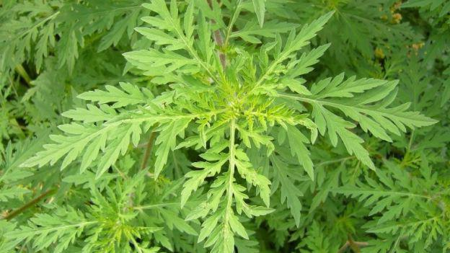
Амброзия полыннолистная
Амброзия – коварный враг с божественным названием. Это красивое ярко-зелёное растение с ажурными листочками, встречается в южных регионах, на каждом пустыре, во дворах домов, на дачах и городах, вдоль всех дорог – автомобильных и железных. На этом всё очарование амброзии, к «сожалению» заканчивается.
Эта трава – злостный карантинный сорняк, который вызывает аллергию у многих жителей планеты.
История: До конца 18 века Европа и Азия прекрасно обходилась без неё, а в 1873 году, она была завезена в Европу вместе с семенами красного клевера. В результате за столетие этот вид расселился на европейскую территорию на площади более 5 млн. га. В начале века амброзия прочно обосновалась в Причерноморье и в Поволжье. С юга России этот сорняк упорно распространяется на север и восток. В связи с заметным потеплением климата и продолжительной тёплой осенью семена амброзии стали полностью вызревать даже в средней полосе России.
Амброзия приносит много вреда:
- истощает и иссушает почву;
- затеняет культурные растения;
- вытесняет луговые травы;
- портит вкус молока;
- вызывает аллергию у человека.
Аллергия у человека:
Аллергологи считают крошечную пыльцу амброзии одним из самых агрессивных аллергенов, которые наряду с аллергической реакцией способны вызвать астму. Никакие другие сорные травы и деревья не имеют такого обширного спектра влияния на кожу и слизистые человека. Аллергическая реакция наступает при концентрации 25 зёрнышек пыльцы на 1 куб. метр атмосферного воздуха. А одно хорошо развитое растение даёт до нескольких миллионов частичек. Причём, для контакта с аллергеном совершенно не обязательно, чтобы амброзия росла на собственном участке или пустыре поблизости. Во время мощных циклонов, сопровождающихся сильными ветрами, пылинки амброзии могут преодолевать огромные расстояния – от Украины, например, до Москвы.
Симптомы реакции на амброзию подобны симптомам, вызванным любой пыльцой деревьев и трав, когда она попадает в организм, либо вступает в контакт с кожей.
Наиболее распространённые аллергические симптомы при контакте с амброзией:
- Насморк;
- Зуд и покраснение глаз;
- Слезоточивость;
- Зуд кожи;
- Кашель;
- Боль и першение в горле.
Никто не застрахован от аллергии, и даже совершенно здоровый человек может превратиться в аллергика, если в течение нескольких недель будет вынужден дышать воздухом, в котором содержится много пыльцы амброзии.
Первая помощь при аллергии на амброзию.
1. Немедленно исключить попадание пыльцы в организм.
2. Проводить полоскание полости рта и горла тёплым соляным раствором (1 столовая ложка поваренной соли на 5 литров воды)
3. При необходимости, принять антигистаминные препараты для облегчения симптомов насморка, зуда горла и глаз.
4. Самостоятельное лечение аллергии на амброзию не гарантирует полное выздоровление, поэтому следует обратиться к врачу.
Как бороться с амброзией?
Существует много способов борьбы с амброзией:
- Скашивание - эффективно в период бутонизации;
- Вырывание с корнем – самый надёжный метод;
- Химический метод – использование различных гербицидов;
- Вытеснение другими растениями – высаживание, например, горчицы - сарепской;
- Применение естественного врага. Для борьбы с амброзией из Америки был завезён амброзиевный листоед - близкий родственник колорадского жука, он поедает только амброзию.

Необходимо помнить, что только повсеместная и эффективная борьба с карантинным сорняком амброзией полыннолистной, способствует снижению числа аллергических заболеваний у людей

